附件1

和瑞府全景看房二维码
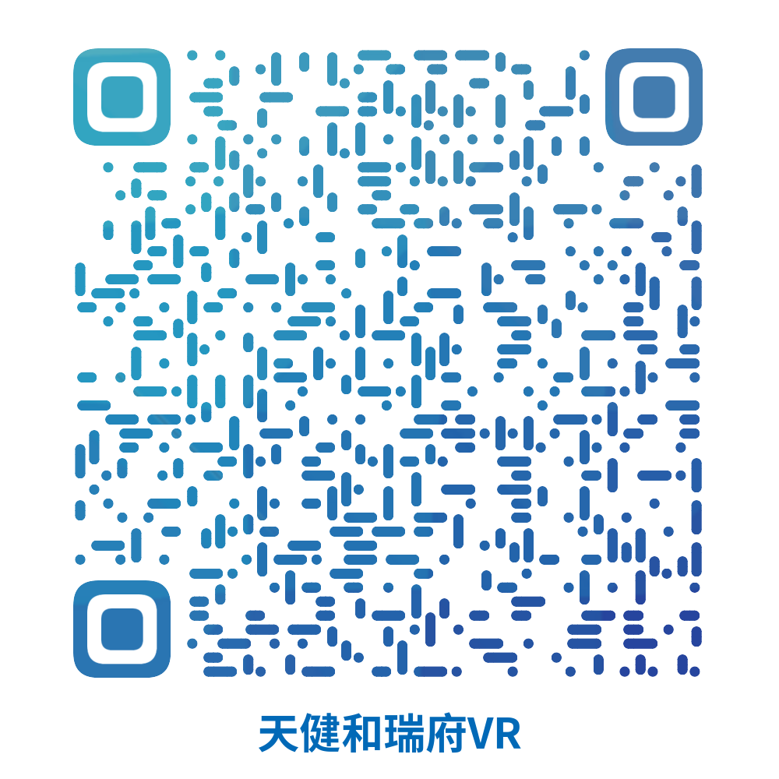

和瑞府预约现场看房二维码

